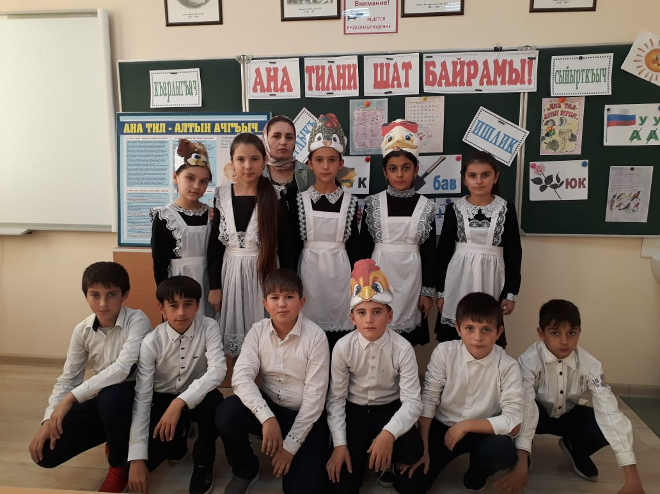

**Онгаргъан  
Абсаламова Н.У.**

Ана тилни шат байрамы.

1. Ана тили быгъышлангъа гиришив лакъыр оьтгерив (муалим).

Яшлар булан оьтгерилежек оюнлар.

1. Ана тилни гьакъындан чебер шиъру охув.
2. Ой гьсапда гьар командагъа айтыв берилле.

Тапшурув шулай:

Санавланы гезишне гёре бувунлардан сёзлер этип айтывланы охугъуз.

1. Би гьа ны рим къыл чы гъы ра  
    1 3 5 2 4 6 8 7

(Билим гькъылны чырагъы.)

1. А ла та ба бол сы ма эл сы ба бол ла  
   1 4 2 3 6 5 7 8 11 9 12 10

(Ата баласы болма эл баласы бол.)

1. 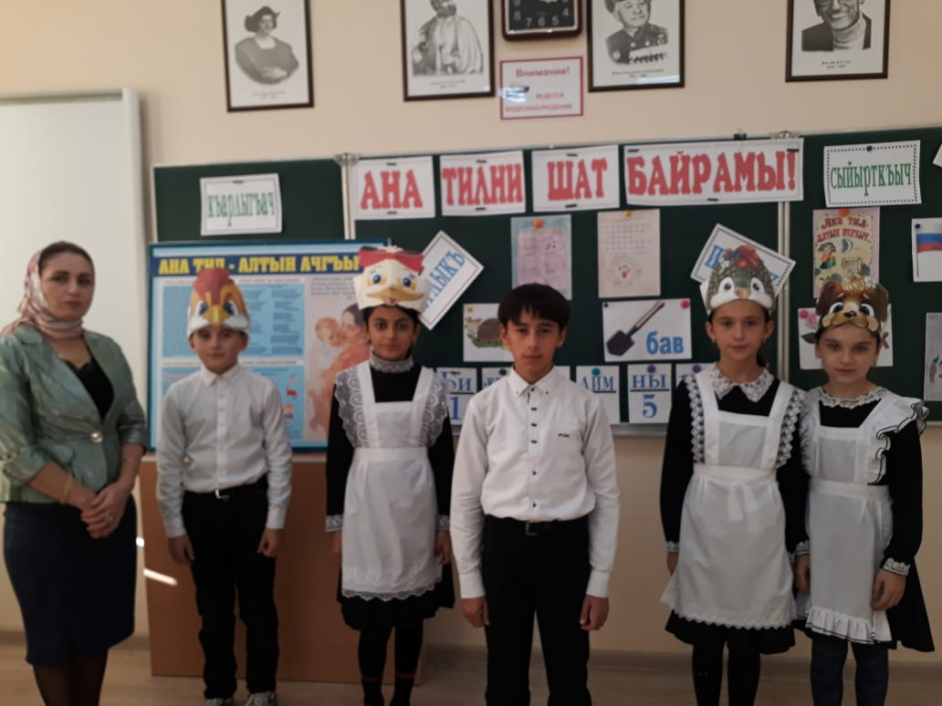Ял алывгъа гёре (физминутка).

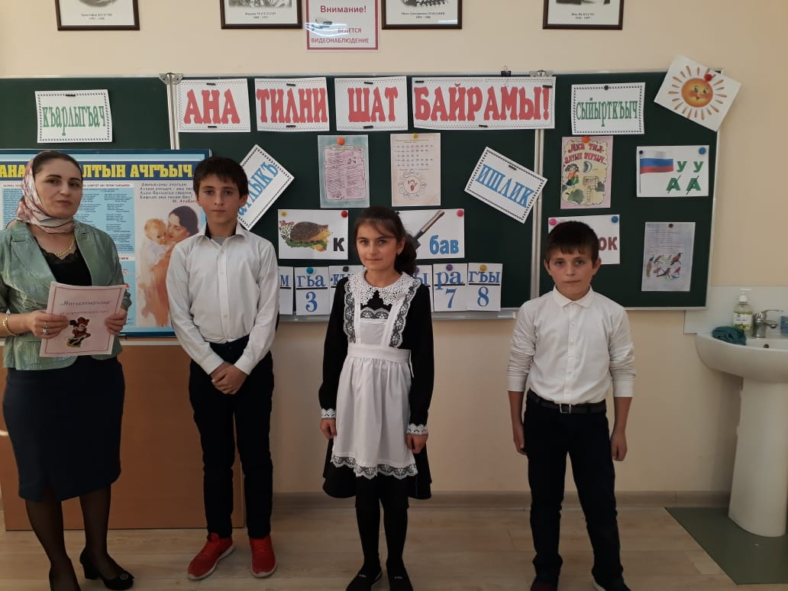Арыдыкъ эретурдукъ  
Ари-бери бурулдукъ  
Артгъа алгъа иелдик  
Кълубуз белге салып  
Эки якъгъа чюелдик  
Сонг бир ерде атылдыкъ   
Чонкъайдыкъ, эретурдукъ   
Бир-эки харс да урдукъ   
Ял алгъныкъ да таман  
Аста булан олтурдукъ

Атыламан харс ураман  
Ари-бери буруламан  
Чонкъаяман тураман  
Бойнум башым бураман  
Иелемен иеле  
Къолум салып белиме  
Сав бусам билим алсам  
Пайда тиер элиме.

1. Сёзлерден сёзлер кърув (анаграмма).

1. Савусгъан, гёгерчюн  
 сув гюн

2. Сыйыртгъыч  
 сыйыр, сый, йыр, йыртгъыч, йырт.

5) Ребуслар

1. Санавлар ва гьарплар булангъылары.

2. Суратлар булангъы ребус.

6)

1. Перфокартагъа гёре гиччирек хабар тизмек.

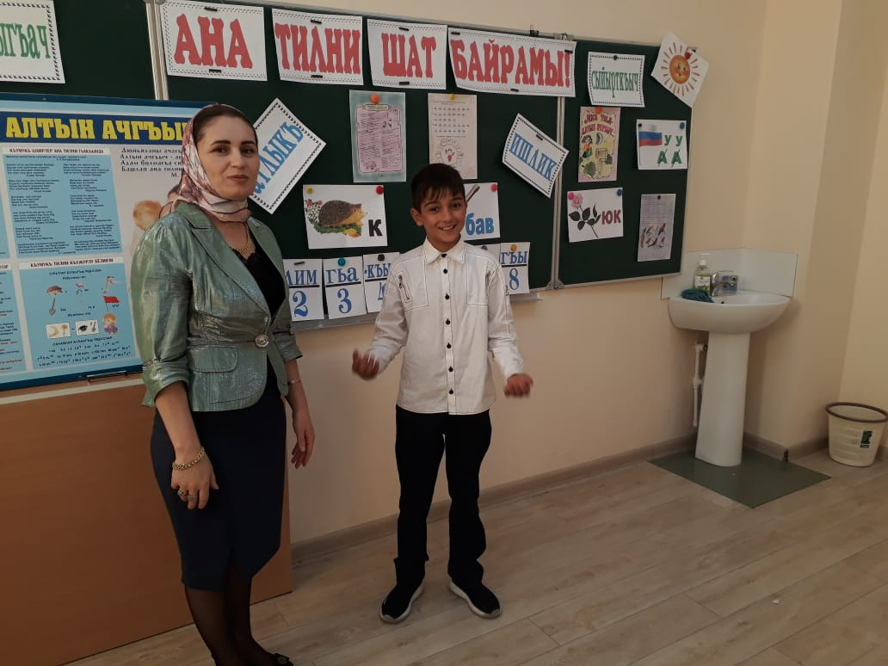2. Перфокарталарда къутгъарылгъан гьарпланы сал.

7) Кроссвордлар чечив.

8) Чечеген ёмакълар чечив.

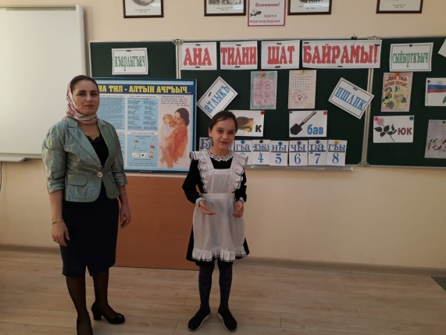Балжибин де тюгюл о  
Тюгюл телижибин, йылан  
Тек ялангъач еринени  
О тил огъу булан  
Тиксе, сонг къолай бола.  
Ону ашама къоллай.  
 (къычытгъан)

Оьзю де уьлкю терек  
Емиши чайгъа герек  
Емишин чёплейгенде  
Кёп чанчыла тегенек  
Тек шогъар да къарамай  
Жыймай къойма ярамай  
 (итбурун)

Бабшиде – бир бар  
Шишада – эки  
Огъар ТЮЗ жавап  
Болур кимники.  
 (ш – гьарп)

Яшлар къарагъыз гьали  
Уьлкени картасына  
Не зат гёрюне экен  
Уфаны артасында?  
 (ф – гьарп)

9) Шунда берилген бош дёртгюлени (клеткаланы) гьарплар салып сёзлер къуругъуз.

10)

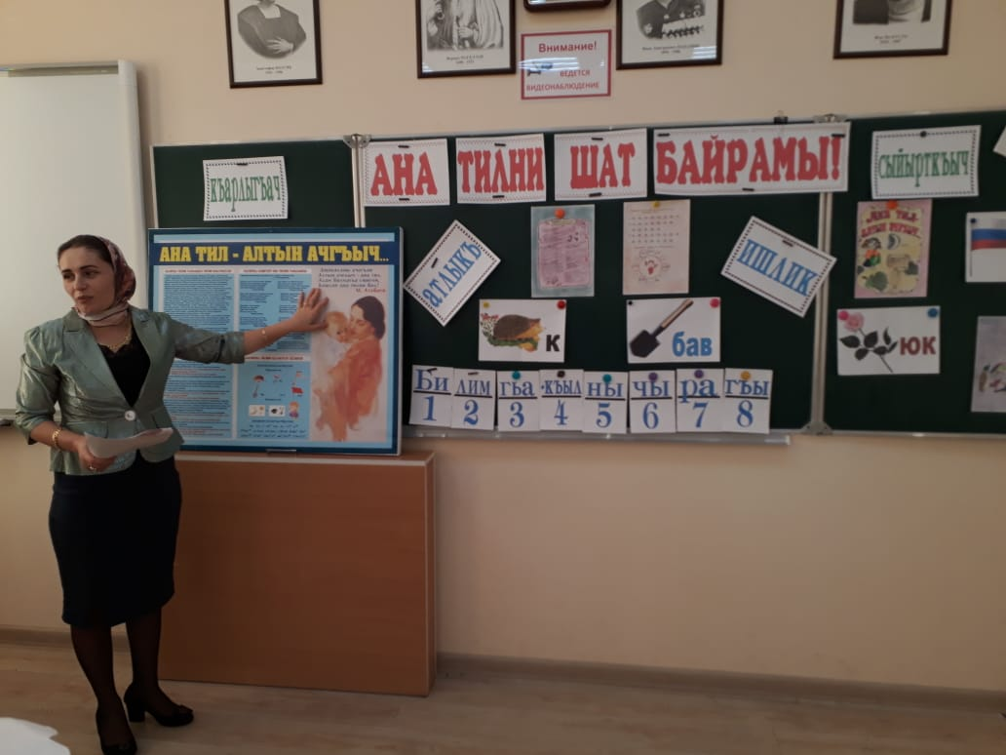Уьч къардаш тангда туруп  
Балыкъ тума гетелер  
Тутгъан балыкъларын тенг  
Пайлама ант этелер

Осман он бешни тута  
Басирники тогъуз бар  
Беш чабакъ тюгюл эссе  
Тутма болмагъан Умар.

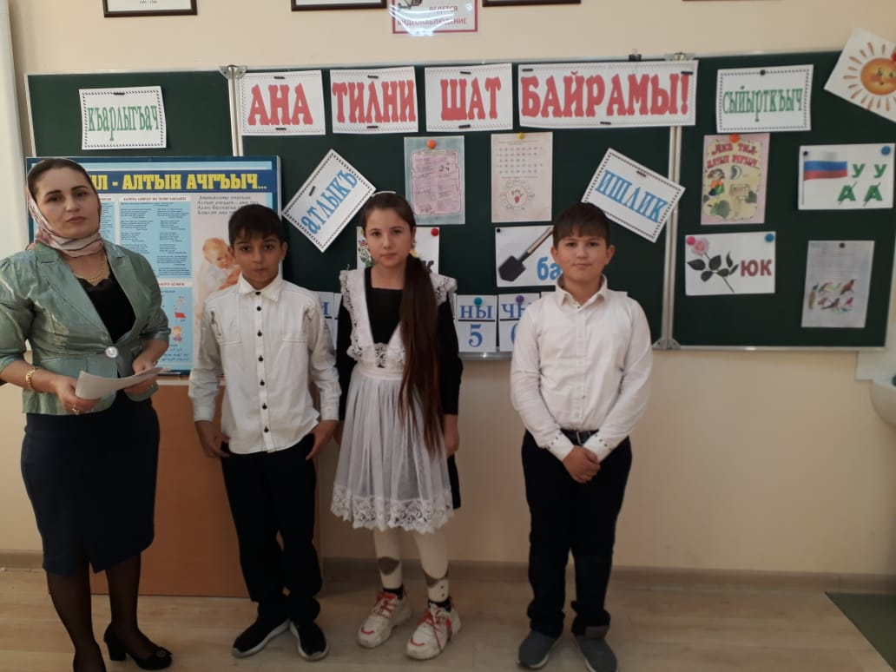Гьали санап къарайыкъ  
Бары да нече бола?  
Уьчевге тенг пайласа  
Нечесь артыкъ къала?  
 2

Бала тереклер сала  
Мактапны бавуна  
Тергев берип къарайыкъ  
Яшланы санавуна.

Уьч юз йигирма терек  
Орната къушлукъ ашгъа  
Он алты терек тие  
Пайлагъанда гьар яшгъа.

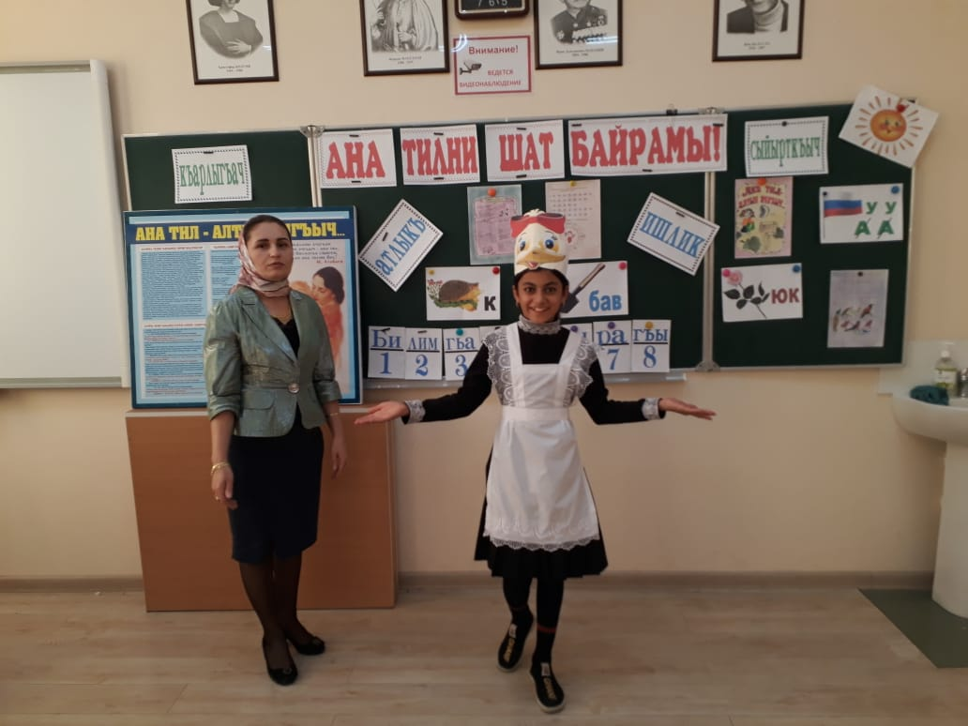Гьар терекге бир челек  
Сув тёгюл къайта тюшде  
Нече яш ортакъчылыкъ  
Этген ял ала туруп.  
 20

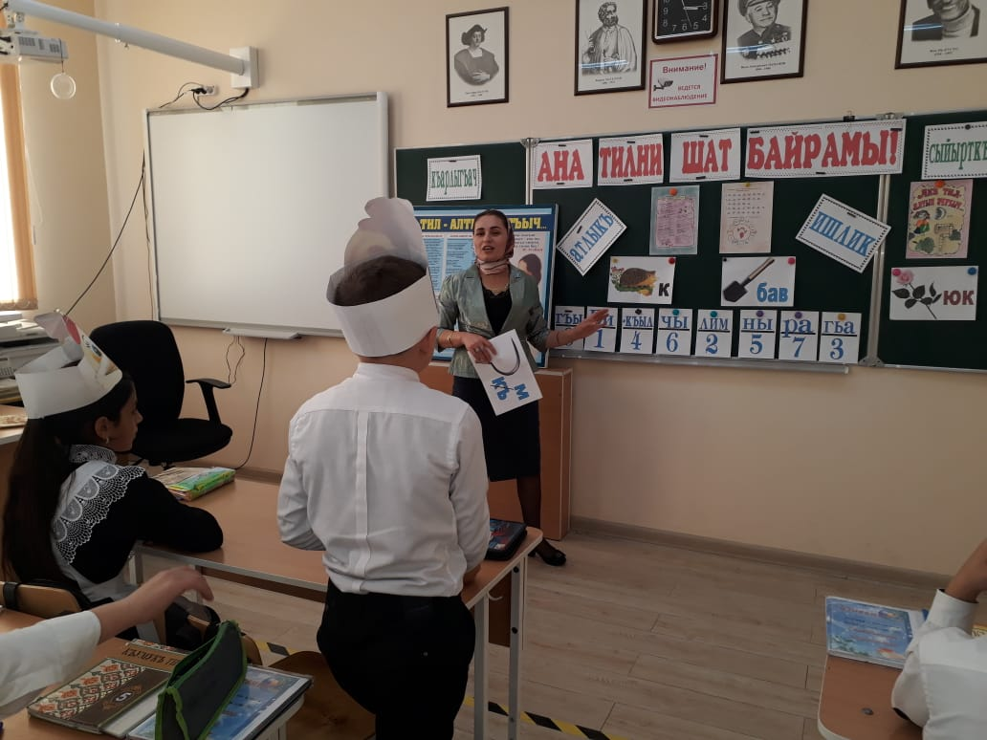Яй гюнлер каникуллар  
Яшлар отряд къуруп  
Тарыкъ герегин алып  
Юрюй ял ала туруп.

Тогъуз яш тавгъа минип  
Башына байракъ сала  
Шо яшлар отрядны  
Бешден бир пайы бола  
Айтыгъыз туристлерден  
Тюпде нечеси къала?  
 45

11) Берилген ребусгъа уьч сёз булан жумла къур.  
 (Гюлай харбуз ашай)

12) Янгылтмачны чалт оху (2)  
 (скороговорка)

13) Татывлу агьлю.

Берилген сёзлени баш гьарплары булан тил гесимлер яз.

Ишлик, атлыкъ

14) Ким кёп айтывлар ва аталар сёзлери язар. (командалар биришип бирче ишлей).